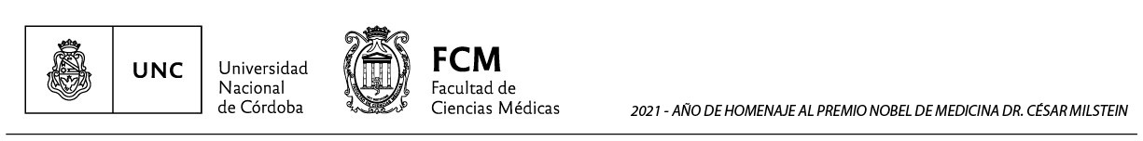

Córdoba………de…………de 2021

Autorizo a:.......................................................................Legajo Nro.................

A retirarse en horario de oficina a fin de realizar trámites oficiales/particulares. (CIRCULAR Nro. 02/2005)
Se Retira: horas

Regresa: horas

No Regresa: ……………….

Firma y Sello

